# SSM

## 一、整合mybatis、Spring、SpringMVC

### **1.导入依赖**：

**web工程需要的依赖**：servlet(必须)、jsp(必须)、jstl(若要再jsp页面使用jstl需要导入这个依赖)。servlet、jsp依赖的作用域为provided。

**mybatis需要的依赖**：mybatis(必须)、mysql(必须，这个是数据库驱动的依赖)、pagehelper(若使用分页插件需要这个)。

**Spring需要的依赖**：spring-context(必须)、aspectjweaver(若使用Spring的AOP需要使用这个依赖)、spring-jdbc(若使用Spring的JdbcTemplate需要这个依赖，同时事务管理器也在这个依赖中)、spring-tx(若使用spring的事务管理需要这个依赖).

spring-context依赖包含的jar包有：spring-context、spring-aop、spring-beans、spring-core、spring-jcl、spring-expression的jar包。

**SpringMVC需要的依赖**：spring-webmvc(**必须，使用了这个则可以不用再导入spring-context依赖**)

spring-webmvc依赖中包含的jar包有spring-webmvc、spring-web以及spring-context依赖中包含的jar包，因此使用了spring-webmvn依赖则不用再导入spring-context的依赖。

**测试需要的依赖**：Junit、spring-test(若Spring整合Junit需要这个依赖)。Junit、spring-test依赖的作用域都为test。

**日志依赖**：slf4j(ssm整合之后使用这个依赖记录日志，不在使用log4j的依赖)。这个日志的依赖的作用域也是test。

**操作数据库的依赖**：spring-jdbc(若使用Spring的JdbcTemplate类操作数据库则使用这个依赖)、commons-dbutils(若使用Apache的DbUtils工具中的QueryRunner类操作数据库则使用这个依赖)。

**常用的数据源的依赖**：c3p0、dbcp、(还有druid、hikari，这两个还没接触过)。使用dbcp的BasicDataSource作为数据源，使用c3p0的ComboPooledDatasource作为数据源,spring自带的DriverManagerDataSource也可以作为数据源。

**其他依赖**：Jackson或fastjson(若前后端数据交互，对象和json格式字符串自动互转则需要这个依赖)、lombok(model类的set、get等方式采用注解形式则需要这个依赖)。

具体使用的依赖见笔记：[6.SSM整合的一些文件\pom.xml](6.SSM整合的一些文件/pom.xml)

### 2.mybatis和Spring整合

**①**(可省略这个操作)创建mybatis-config.xml文件，并在里面配置别名和对应的Mapper映射文件。这个操作也可以省略，将别名的设置和mapper映射文件的位置在配置SqlSessionFactoryBean中指定。

整合没有日志显示，则在mybatis-config.xml文件中配置如下内容：

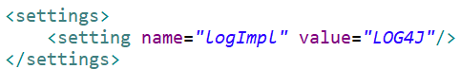

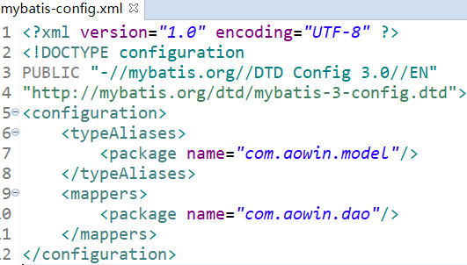

**②创建一个spring-dao-config.xml文件，在该文件中进行如下配置**：

**步骤一**：关联数据库的配置文件：database.properties文件。

使用**<context:property-placeholder>**标签指定properties文件的位置。

**<context:property-placeholder location=*"classpath:database.properties"*/>**

**步骤二**：配置数据源：将数据源注入到Spring的容器中。

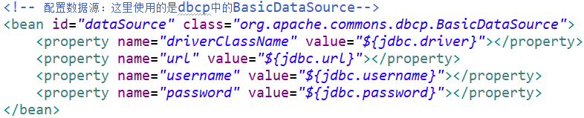

**步骤三**：配置SqlSessionFactoryBean对象：将该对象注入到Spring的容器中。需要给该对象指定数据源，以及指定mybatis主配置文件或者给实体类起别名并指定Mapper文件位置。

法一：若使用了mybatis主配置文件配置别名和Mapper映射文件的位置，则绑定mybatis的主配置文件，如下所示：

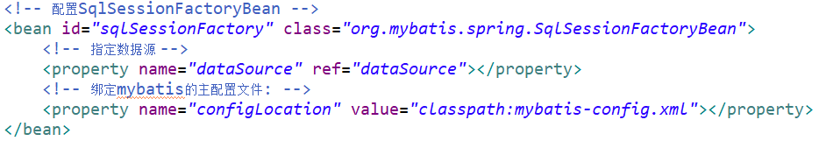

法二(**推荐这种方式**)：若是在这里配置别名和指定Mapper映射文件的位置，则可以不用mybatis的主配置文件，如下所示：

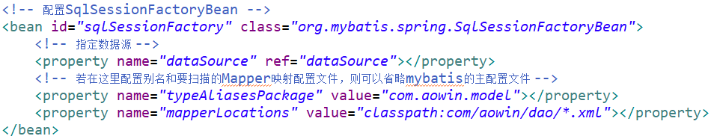

**步骤四**：配置MapperScannerConfigurer对象：这个配置主要是将动态实现dao接口的类注入到Spring的容器中。需要指定扫描dao接口所在的包，以及sqlSessionFactoryBean。

<property>标签中name属性 使用sqlSessionFactoryBeanName，则用value属性指定上面配置的SqlSessionFactoryBean的id。

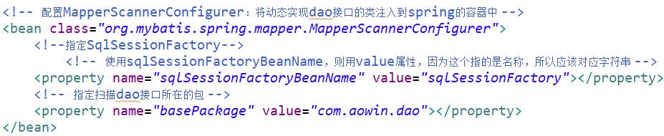

**完整的spring-dao-config.xml文件的内容如下**：

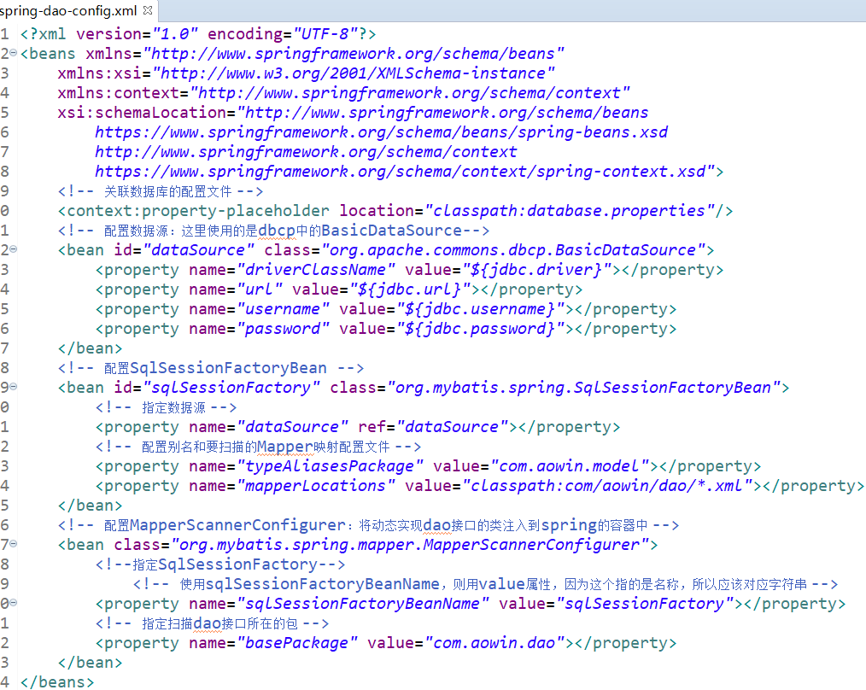

### 3.完整ssm项目

#### 3.1配置文件

**database.properties文件**：

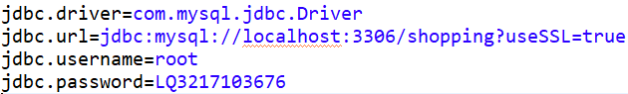

**Mapper文件**：UserDao.xml

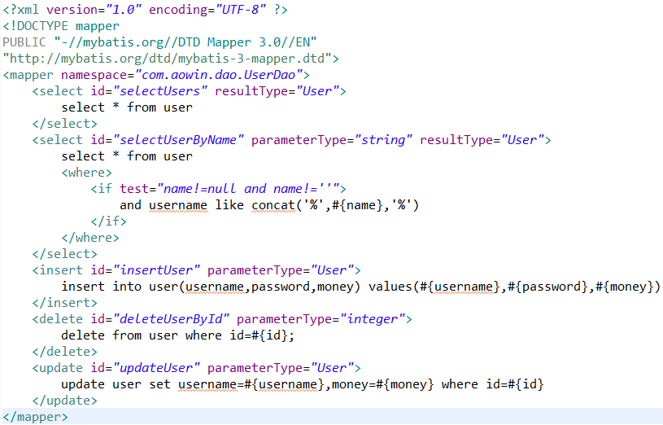

**mybatis和spring整合的文件**：spring-dao-config.xml

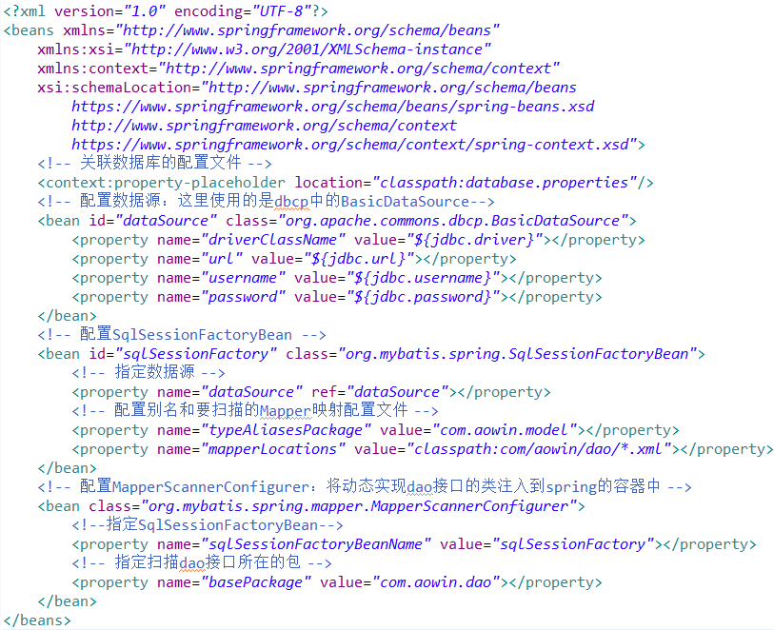

**spring-service-config.xml文件**：

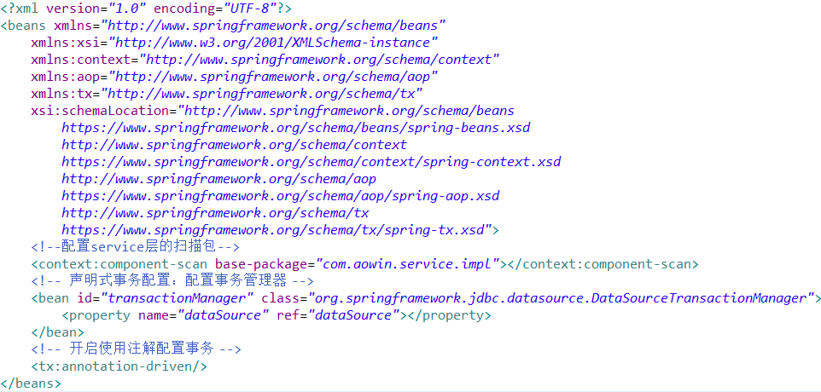

**spring-mvc-config.xml文件**：

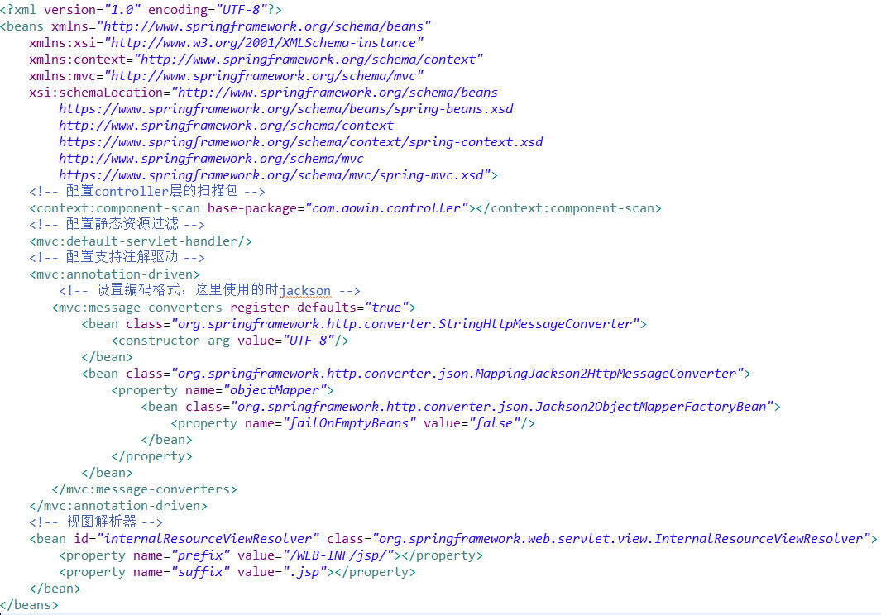

**全局配置文件**：application-config.xml

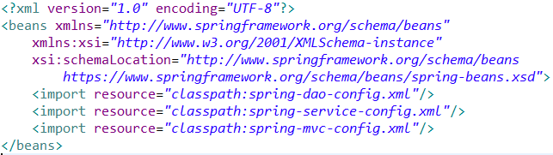

**web.xml文件**：

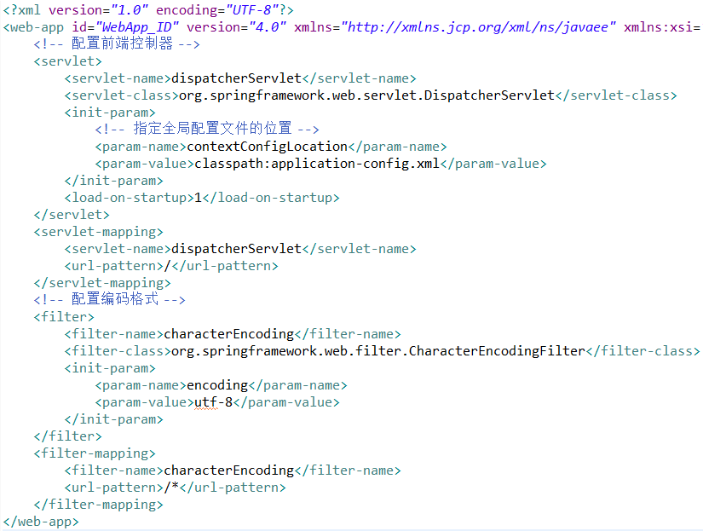

**pom.xml文件**：[6.SSM整合的一些文件\pom.xml](6.SSM整合的一些文件/pom.xml)

#### 3.2类

**model类**：

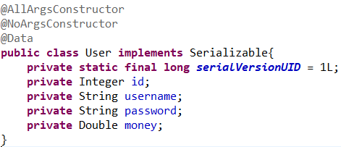

**dao接口**：

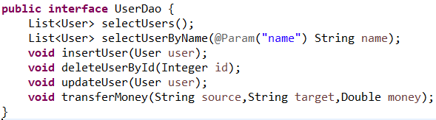

**service接口实现类**：

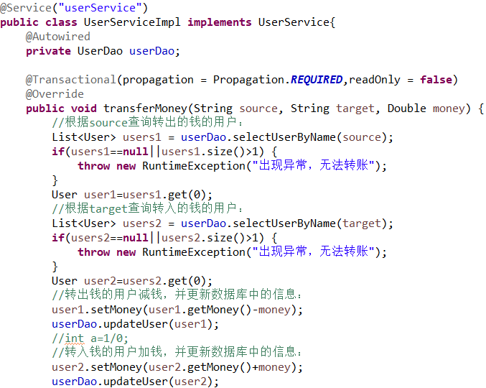

**controller层**：

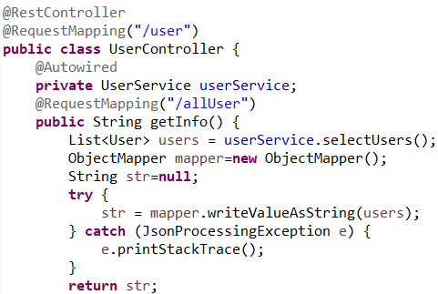

**测试代码**：

